Obvod zkus sestavit podle ilustrace (nebo podle prezentace ze 14.4. na webu Tři nástroje)- ovoce propojuj postupně a měř napětí: nejprve vytvoř jeden ovocný „článek“, pak do série spoj dva, pak tři apod. K propojení hřebíků v ovoci se použijí vodiče s krokosvorkami nebo dráty, kdy z konce odstraníš opatrně nůžkami bužírku a na hřebíky omotáš čistý měděný drát (nebo rovnou použiješ slabé holé měděné drátky- od táty z dílny).

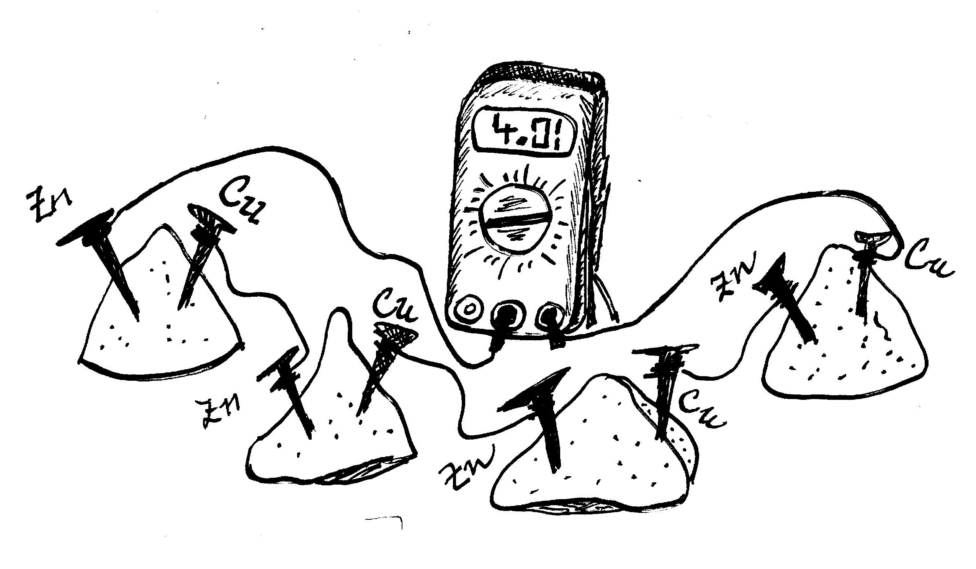

Cu elektroda je na přístroji připojena k + Zn elektroda je připojena k -
Z jakého je materiálu ....................................... Z jakého je materiálu..........................
(to znamená, jaký prvek má značku Cu) (to znamená, jaký prvek má značku Zn)

Měřící přístroj, který používáš, se jmenuje Multimetr, protože může přepínáním měřit různé veličiny. Jak se mu říká, když je zrovna přepnutý do polohy měření stejnosměrného NAPĚTÍ?
Odpověď: ..................................................

Jak se mu říká, když je zrovna přepnutý do polohy měření stejnosměrného PROUDU?
Odpověď: ..................................................

Zapiš výsledky svého měření:
Ovoce zapojuj postupně a do závorky doplň, jaké ovoce jsi na danou baterii použil

1 baterie (............................) naměříš ......V
2 baterie v sérii (…………............., ………….................) naměříš ........ ...V
3 baterie v sérii (........................., .............................., …………............) naměříš.............V
4 baterie v sérii (..................., .........................., ………........., ................) naměříš .........V

Sestrojte (jen od ruky) graf
a zakreslete body, co jste
naměřili do připraveného grafu
(osa X je počet baterií, osa Y bude
naměřené napětí U ve voltech V):

K názvům elektronických součástek načrtni obrázky a můžeš připojit i popis (asi budeš muset trochu pracovat s internetem :o) )

Multimetr

vodiče s krokosvorkami

Najdi (internet) a namaluj obrázek
LED diody a do obrázku označ,
kde má + a kde -.

Co se stane, když diodu zapojíš obráceně, tzn. na její + dáš vodič od -.

Odpověď: ............................................................................................

